Утверждаю:
Директор МБОУ СОШ р.п. Многовершинный
И.А. Павлюкова
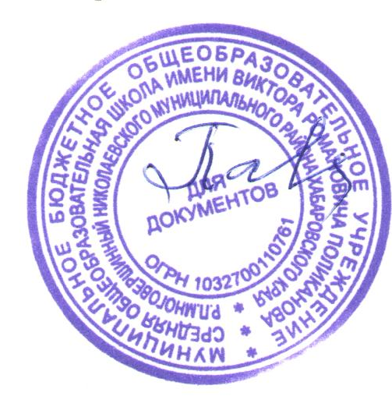
Приказ № 269-осн. от 28.12.2021 года

План методических семинаров внутришкольного повышения квалификации педагогических работников МБОУ СОШ р. п. Многовершинный на 2 полугодие 2021-2022 учебного года
Направление обучающих семинаров | ответственные | Целевая аудитория | Сроки
Обновленные ФГОС НОО, ФГОС ООО: содержание, механизмы реализации | Рабочая группа | Педагоги 1-4-, 5-9-х классов | Январь 2022
Примерная рабочая программа по предмету: структура и содержание | Рабочая группа | Педагоги 1-4-, 5-9-х классов | Февраль 2022
Конструктор учебных заданий по формированию метапредметных результатов обучения | Рабочая группа | Педагоги 1-4-, 5-9-х классов | Март 2022
Современное учебное занятие в условиях введения обновленных ФГОС НОО, ФГОС ОО | Рабочая группа | Педагоги 1-4-, 5-9-х классов | Апрель 2022
Особенности учебных задач и подходы к их разработке | Рабочая группа | Педагоги 1-4-, 5-9-х классов | Май 2022

